

‏‏11/03/2011  
SDS v 1.3

פרויקט 4 – מפרט תכן תוכנה (SDS)

מפרט תיכון תוכנה - SDS

# מידע כללי

|  |  |
| --- | --- |
| שם הפרויקט: |  |
| צוות הפרויקט | *טל בן שאול 043467646*  *נועם בן שאול 033448515*  *יעקב (קובי) סייג 039274162*  *רחלי אלקלעי 034195305*  *שמחה סיימון 032667271* |
| מסמכים מצורפים: |  |
| מסמכים קשורים: | [*הצעת פרויקט*](https://bitbucket.org/talbs/myfirstemail/downloads/%D7%9E%D7%99%D7%99%D7%9C%20%D7%9C%D7%99%D7%9C%D7%93%D7%99%D7%9D.pptx)*,* [*תוכנית פיתוח*](https://bitbucket.org/talbs/myfirstemail/downloads/%D7%A4%D7%A8%D7%95%D7%99%D7%A7%D7%98%202%20-%20%D7%AA%D7%9B%D7%A0%D7%99%D7%AA%20%D7%A4%D7%99%D7%AA%D7%95%D7%97%20%D7%AA%D7%95%D7%9B%D7%A0%D7%94%20(SDP).pdf) |
|  |  |

תוכן העניינים

מידע כללי 3

הסטורית שינויים 5

1. הקדמה 5

7.1 ארגון המסמך 5

7.2 מטרות המסמך 5

2. ארכיטקטורת הפצה – Deployment Diagrams 5

3. תרשימי מבנה סטטי – Class Diagrams 5

4. תרשימי רצף התנהגותי – Sequence Diagrams 5

5. שמירת נתונים - Persistence 5

6. טבלת עקיבות לדרישות 5

7. תוכנית בדיקות ותיעוד 6

7.1 תוכנית בדיקות 6

7.2 תוכנית תיעוד 6

# הסטורית שינויים

|  |  |  |  |
| --- | --- | --- | --- |
| גרסה | תאריך | תאור השינוי | מקור השינוי |
| *1.0* | *‏8/11/2010* | *גרסה התחלתית* | *לא ישים* |
|  |  |  |  |

# הקדמה

## ארגון המסמך

*במסמך הזה יוצג תיכון התוכנה של המערכת MyFirstEmail. נראה את חלוקת התוכנה לאובייקטים ולמחלקות. מעבר לכך נסביר ונדגים כיצד המערכת תעבוד, ואת האינטרקציה בין החלקים השונים של המערכת.*

## מטרות המסמך

מטרת המסמך הזה היא להראות את הבסיס של התוכנה שאנו עובדים עליה. ניתן לראות את המחלקות השונות ואת הקשרים בין כל מחלקה ומחלקה. נדגים איך הדברים ישתלבו אחד בשני ואיך התוכנה תישמר ותיבנה. בנוסף נפרט על בסיס הנתונים שהוא הבסיס לכל העבודה שלנו: איך הוא יהיה בנוי ומה הקבצים שהוא יכיל.

# ארכיטקטורת הפצה – Deployment Diagrams

1. Page Request –כאשר המשתמש ירצה לשלוח הודעה, הוא יעבור דרך שרת האינטרנט ומשם אל בסיס הנתונים. מטרתנו היא להחזיק את השרת ולאפשר לו אינטרקציה בינו לבין בסיס הנתונים.
2. Query – בסיס הנתונים יקבל את השאילתה מהשרת ולפי זה ישלוף את ההודעה (המייל) אל המשתמש. מטרתנו היא לבנות את השאילתות בתאם לבקשת המשתמש.

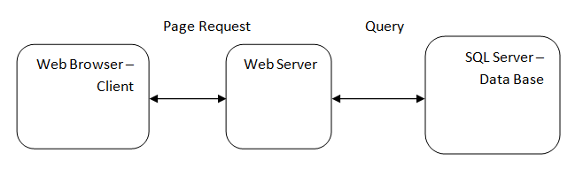

# תרשימי מבנה סטטי – Class Diagrams



# תרשימי רצף התנהגותי – Sequence Diagrams

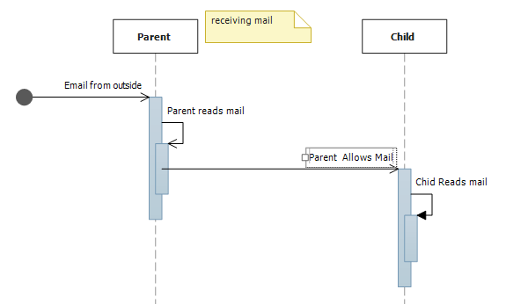

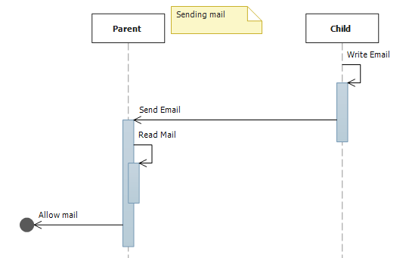

# שמירת נתונים - Persistence

נתוני התוכנה נשמרים בבסיס נתונים מסוג SQL SERVER 2005 שיכיל את הטבלאות הבאות:

**TblUsers:**

UserID, UserName, Password, Email, IsActive

**TblRoles:**

RoleID, Name

**TblUsersRoles:**

ID, UserID, RoleID

**TblUserChilden:**

ID, UserID, ChildUserID

**TblUserMessages:**

ID. FromUserID, ToUserID, Subject, Text

**TblUserContactList:**

ID, UserID, ContactUserID, StatusID

**TblContactStatus:**

StatusID, Name, Description

הקשרים בין הטבלאות:

|  |  |  |
| --- | --- | --- |
| **Field** | **FK Table** | **PK Table** |
| UserID | TblUsersRoles | TblUsers |
| RoleID | TblUsersRoles | TblRoles |
| UserID, ChildUserID | TblUserChilden | TblUsers |
| UserID, ContactUserID | TblUserMessages | TblUsers |
| UserID, ContactUserID | TblUserContactList | TblUsers |
| StatusID | TblUserContactList | TblContactStatus |

# טבלת עקיבות לדרישות

|  |  |
| --- | --- |
| דיאגרמות | פירוט הדרישות |
| ארכיטקטורת הפצה | אתר האינטרנט שואב את השאילתא מהמשתמש באתר וזה נשלח אל בסיס הנתונים שמחזירה את הנתון המבוקש ללקוח |
| תרשימי מבנה סטטי | קיימת מחלקה של משתמש וממנה כולם יורשים: ההורה, הילד, משתמש חיצוני שרשום באתר ומנהל האתר. לכולם יהיה את האפשרות לשלוח ולקבל מיילים. |
| תרשימי רצף התנהגותי | 1. מייל נשלח קודם כל להורה שמאפשר או מונע מהילד לקבל את המייל. 2. ילד שולח מייל – ההורה מקבל את המייל ומחליט אם לאפשר את השליחה |

# תוכנית בדיקות ותיעוד (ראשונית)

## תוכנית בדיקות

חלקי המערכת שיבדקו:

1) תכנון בדיקות עבור מנגנון חסימת/אישור דוא"ל ואנשי הקשר ע"י ההורה

א. המטרה

הבטחת את אמינות המערכת ושלמות הנתונים.

ובכך למנוע מצב שבו ילד יקבל הודעה שלא אושרה ע"י ההורה שלו או הודעה שלא הייתה מיועדת

אליו ובכך למנוע נזק לתדמית האתר ואף מניעת תביעה משפטית.

ב. אופן הפיתוח (ע"י המתכנתים)

- הגדרת קשרים נכונים בין טבלאות בסיס הנתונים יבטיח את שלמות הנתונים

- בדיקה קפדנית של כל אחת מהשאילתות הרלוונטיות לבסיס הנתונים

- יצירת מספר חשבונות משתמשי בדיקה

2) תכנון בדיקות שמישות

יצירת מספר חשבונות משתמשי בדיקה והפעלת בדיקה ומעקב אחר פעולות המשתמשים

ושלמות הנתונים.

3) מנגנון המעקב אחרי תקלות והשימוש בו

באתר יוגדר קובץ לוג שבו ישמרו שגיאות המערכת. בכל מקרה של שגיאת מערכת, פרטי השגיאה

יתועדו בלוג (תאריך וזמן השגיאה, באיזה קובץ ארעה השגיאה, תאור, קריאות המחסנית שקדמו

לשגיאה, פרטי מהשתמש עבורו ארעה השגיאה...) וכך מפתח האתר יוכל לתקן את התקלות.

## אבטיפוס לפתרון סיכון עיקרי

עבור הסיכון העיקרי שעלה ב-SDP, והוא חשש מפריצה למסד נתונים ומחיקתו, אנו נריץ תהליך בשרת המגבה את מסד הנתונים כל 3 שעות, יומיים אחורה (סה"כ 16 גרסאות) כל שבמקרה של חבלה ואיבוד נתונים נוכל לשחזר אחורה בצורה טובה.

## תוכנית תיעוד

התיעוד המתוכנן להימסר עם המערכת יכלול:

א) תעוד עבור מתכנתים:

- מבנה ולוגיקת האתר

- מבנה בסיס הנתונים

- הוראות התקנה וקונפיגורציה

ב) תעוד עבור משתמשים:

באתר יוגדר תפריט עזרה שבו יתואר אופן השימוש במערכת.

סיכום סקר תיכון תוכנה - SDS

# תוכן

|  |  |
| --- | --- |
| שם הפרויקט הנסקר | My First Email |
| נציג הלקוח (הסוקר) | הורה לילד בן 5 |
| מועד ומקום הפגישה | הגבעה הצרפתית, ירושלים |
| שמות משתתפים | שמחה סיימון, יעקב סייג, צבי (הורה) |

# נקודות שעלו במפגש

|  |  |
| --- | --- |
| 1. | האם הממשק יהיה מותאם לילדים (כפתורים גדולים עם תמונות?) |
| 2. | האם ניתן ליצור רשימת כתובות מבוססת תמונות להקלה על ילדים? |
| 3. | האם הורה יכול לדווח להנהלת האתר על מייל פוגעני (מעבר לחסימת המשתמש)? |
| 4. | האם הילד יוכל לשלוח מייל לאנשים שמחוץ לאתר? |
| 5. | האם הורה יוכל לשלוח מייל לילד שלו? |

# טבלת משימות הנובעות מהמפגש

|  |  |  |
| --- | --- | --- |
| נושא | פעולה נדרשת | באחריות |
| ממשק גרפי | לאחר יצירת אתר בסיסי בחינת הנגשתו ילדים מבחינה עיצובית | שמחה |
| רשימת כתובות | אפשרות לשיוך תמונה למשתמש | רחלי |
|  |  |  |